PLOŠČINA LIKOV (Prepiši v zvezek)
- Teorija
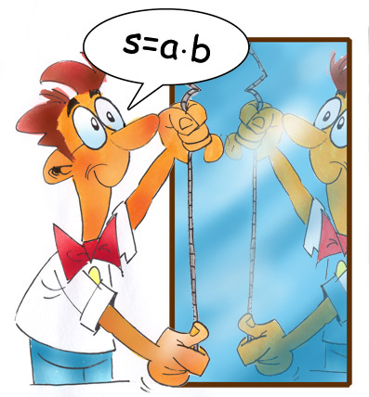
Ploščino poznamo iz spoznavanja snovi pri matematiki.
Znak za ploščino je velika črka S.
Osnovna enota za ploščino je 1m2
Merske enote so kvadratki s stranico ene dolžinske enote. Z osnovno enoto ploščine, 1m2
, običajno določamo površino sten ali tal. S ploščinskimi enotami: 1dm2, 1cm2, 1mm2..., določamo ploščino lista, prstnega odtisa ali narisanega lika v zvezku. S ploščinskimi enotami, kot so: 1a (ar), 1ha (hektar), 1km2
... pa določamo površino travnika, gozda ali države.
Spodaj je opisanih nekaj pretvorb ploščinskih enot, ki jih pogosto uporabljamo:
1cm2=0,0001m2 , 1dm2=0,01m2,, 1a=100m2, 1ha=100a=10000m2.
- ENOTE
Manjše enote Osnovna enota večje enote
 | mm² | cm² | dm² | m² | a | ha | Km²
100 100 100 100 100 100
PRETVORNIK
Ne pozabi, če pretvarjamo večjo enoto v manjšo, množimo s pretvornikom, če pretvarjamo manjšo enoto v večjo enoto, pa delimo s pretvornikom
- Enačbe za izračun ploščine 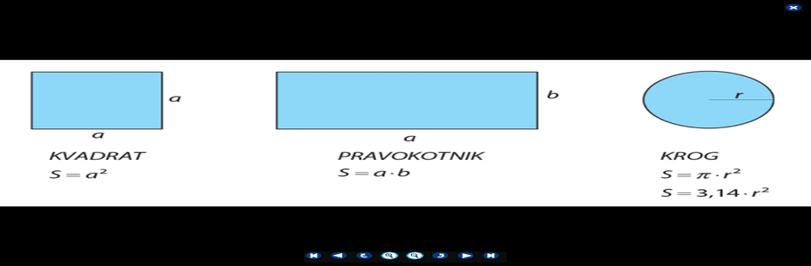
Na drugo stran
Oglejte si tale posnetek: (ctrl +klik)
https://www.youtube.com/watch?v=OEo6XlT3jfs
Preberi si snov v samostojnem delovnem zvezku na strani 108, ki govori o določanju ploščine .
Zgled:
Izračunaj ploščino sobe, ki ima dolžino 350cm in širino 300cm.
a = 350cm
b = 300cmA
S = a x b = 350cm x 300cm = 105000cm² = 1050dm² =10,5m²

- DOLOČITEV PLOŠČINE NEPRAVILNIH LIKOV
50cmA = 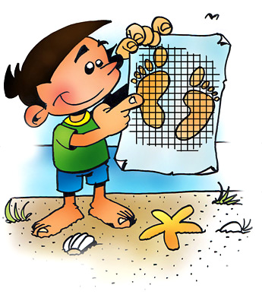 Če pa imamo nepravilne like, pa ploščino določimo tako: 1. Da lik prerišemo na list z centimetrsko mrežo, in preštejemo kvadratke.
2. Lahko pa pokrijemo površino z rižem, peskom…., preoblikujemo ploščino v pravi lik,( pravokotnik in kvadrat), ter izračunamo ploščino lika.

DOMAČA NALOGA
- Opravi nalogo 6.2 v samostojnem delovnem zvezku stran 112. ( opravljeno nalogo poslikaj in jo pošlji kot prilogo učitelju)

- Reši naloge 1 na strani 114, nalogo3, 4, in 5 na strani 115. ( opravljeno nalogo poslikaj in jo pošlji kot prilogo in dokaz za opravljeno delo.

